课题组成员理论学习摘要
姓名 |  | 邱硕元 | 学习形式 | 网络学习 | 日期 | 2022.5.13
来源 |  | 知网 | 书籍、论文名称 | 谈双减引导下小学语文趣味性阅读创新模式的构建
主要内容摘抄（不够填写另附纸） | 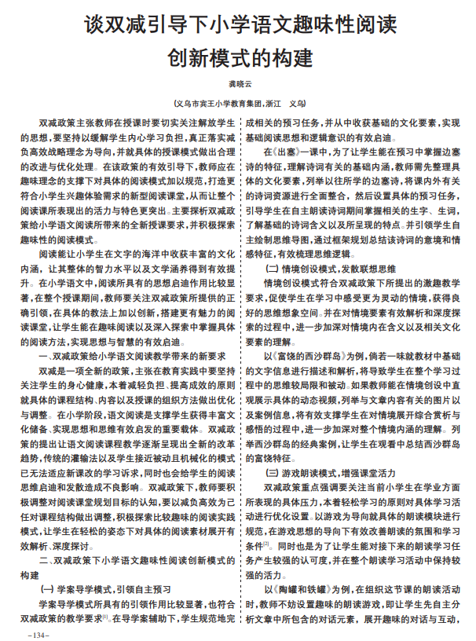  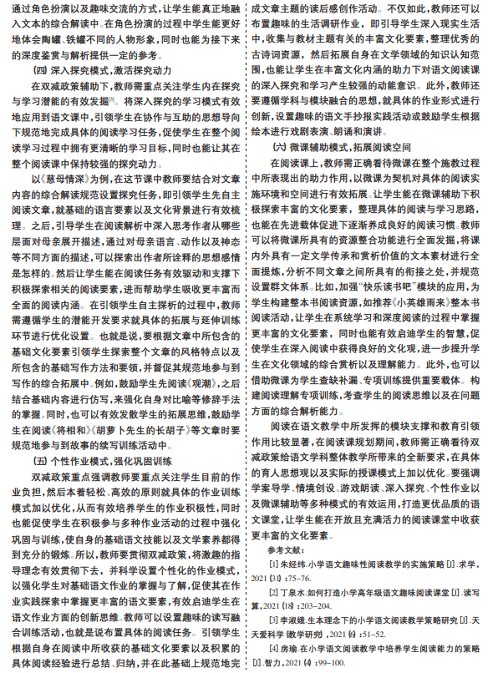
心  得  体  会 | 落实“双减”政策的主阵地在课堂，在于教师把每一堂课都教得有效率和学生学得有质量。文选型的语文教材，要一篇一篇地教、一课一课地学，长文、难文、群文及例文，各有各的阅读“难点”。教学的有效性，就在于针对这些“难点”，指导学生通过语文实践活动，把“难点”变成“生长点”，让每一个学生都学有所获、习有所得，做到篇篇“清”、课课“通”。

